Bloco 4: Introdução ao JS e à Lógica
05/11/21

Dia 4.1: Primeiros passos

Variáveis
Extensão: js
Usar o console no vsc: plugin → code runner
1° Declarar variável → let
2° Atribuir → =
3° Finalizar → ;
4° Mostrar na tela → console.log();
5° Botão direito > run code; OU ctrl+alt+n
Variável: começa com letra minúscula, não tem espaços. Podemos usar o Camel Case para nomear variáveis. São case sensitive.

- let → podemos reatribuir o valor;
- const → não pode reatribuir o valor;

Tipagem

Referência

Valor
- String literal → sequencia de caracteres que pode ser uma frase;
- number literal → valor inteiro;
- boolean → verdadeiro ou falso;
- Vazio → sem valor, apenas com ponto e vírgula;
- null → redefinição de valor;
- O JS tem variáveis dinâmicas, ele entende mesmo que eu não diga qual o tipo.
- Trazer o tipo de variável: typeof(nome);

Condições

If
- Se
- if (condição) {ação}

Else
- Senão
- if () {} else if (outra condição) {ação} else {ação}

Operadores lógicos

AND
- Operador binário: precisa de dois valores para funcionar corretamente;

Switch case
- Switch (valor){ case “condição”: //ação; break; // case // case //case default: ação; break;}

Aula ao vivo
Programação → funções:
- Guardar dados;
- Comparar dados;
- Checar comparações;
- Passar automaticamente por vários dados;
- → Fazemos essas coisas com blocos de código;
- E as ações acontecem em resposta a uma interação;
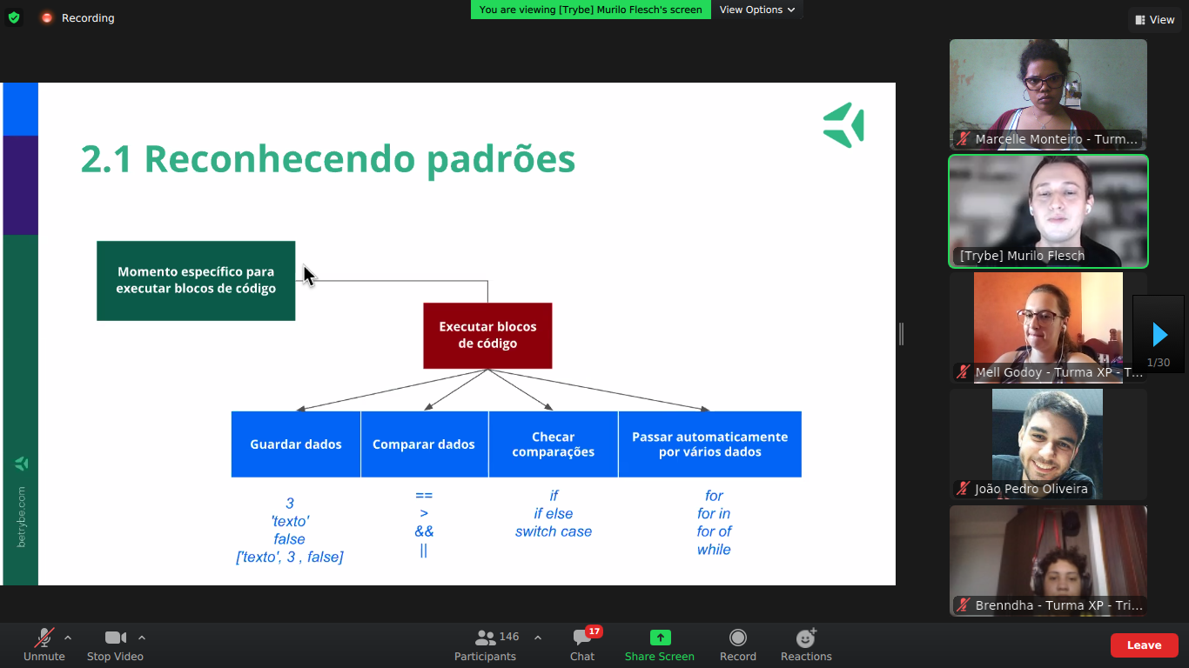

Guardar dados
- = para atribuir; == para saber se os dois são iguai; === para ser igual no conteúdo e no tipo;
- Podemos declarar usando o let ou o var, o let é mais atual e melhor de ser usado;
- A variável const é mais leve que as outras, por isso ajuda no desempenho.

Mostrar dados
- Concatenar → console.log(“Texto “ + variavel) OU console.log(“Texto”, variavel);

Dia 4,2: Array e For
08/11

Array
Variáveis podem ser de 2 tipos: simples ou compostas.
Variáveis compostas: dentro dela colocamos vários valores.
Let pizzas = [];
Cada valor é uma chave ou índice. → console.log(pizzas); → Monstra todos os valores do array.
Índice começa do zero.
Adição: pizzas[0] = “nome;
Adição na última posição: pizzas.push(“nome”);
Adição na primeira posição: pizzas.unshift(“nome”);
Tamanho do array → pizzas.length;
Colocar em ordem alfabética → pizzas.sort();
Chamar uma posição → pizzas[1];
Remover última posição → pizzas.pop();
Remover primeiro item → pizzas.shift();
Procurar a posição de algum item → pizzas.indexOf(“nome”);

Exibir um por um
For (var i = 0; i < pizzas.length; i +=1){
ação;
}

For
Palavra chave: for;
Declarar a variável que vai se repetir e crescer;
Declarar até quando cresce;
Informar como vai crescer;

For/of
Caminha por cada item de um array ou string → for (let letter of word){
console.log(letter);}
Somar um valor a cada item:

let arrOfNumbers = [10, 20, 30];
for (let sum of arrOfNumbers) {
sum += 1;
console.log(sum);
}
// 11
// 21
// 31

O for/of não altera a array, apenas o visualiza item a item.

Aula ao vivo
Array é representado por colchetes;
O array é um empilhamento de dados.
Variável local é aquela que só existe internamente dentro de algo. Declarar maça dentro do array fruta vai fazer a maça só existir dentro desse array. Se eu quero uma variável local preciso declará-la sozinha assim: let fruta1 = maçã. Dessa forma global posso usar em qualquer lugar do meu código.

Posso fazer a array global
Let fruta1 = “maça”;
let fruta2 = “banana”;
let fruta3 = “laranja”;
let fruta = [fruta1, fruta2, fruta3];
Desse jeito posso usar os valores em qualquer lugar do meu código.
- Propriedades: são variáveis internas do array, ou seja, só existe dentro dele. As variáveis internas são chamadas de objeto.
- Métodos: são funções do array.

For
Na primeiro rodada do looping o for não chega na terceira parte da instrução, isso significa que ele começa pelo valor inicial informado na posição 1.
Depois da primeira rodada ele fica em looping na segunda e terceira parte.

Dia 4: lógica de programação e algoritmos
09/11

Lógica de programação
O computador precisa de instruções minuciosas para funcionar, e elas são realizadas de forma muito rápida. Um programa precisa de detalhamento de etapas, ele é uma história que resolve um problema.
Repetir uma string na mesma linha: https://developer.mozilla.org/pt-BR/docs/Web/JavaScript/Reference/Global_Objects/String/repeat

Dia 5: objetos e funções
10/11

